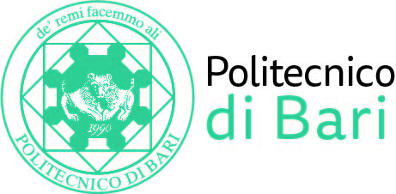

NUCLEO DI VALUTAZIONE DI ATENEO

Bari, 21 novembre 2018

Agli Ill.mi Sig. Componenti del
Nucleo di Valutazione di Ateneo

Al Presidente del PQA

Ai Componenti della CDR

del Politecnico di Bari

e, p.c. | Al Magnifico Rettore  Al Direttore Generale

LORO SEDI

OGGETTO: Riunione del Nucleo di Valutazione di Ateneo.

Si comunica alle SS.LL. che la riunione del NUCLEO DI VALUTAZIONE DI ATENEO avrà luogo il giorno 18 dicembre 2018, alle ore 11,30 presso il Politecnico di Bari, per la discussione del seguente
ORDINE DEL GIORNO:
- Comunicazioni
- Incontro con il PQA e la Cabina di Regia di Ateneo per la definizione della road map delle attività preparatorie alla visita delle CEV;
- Parere sul Piano Strategico 2017/2019;
- Aggiornamento annuale del SMVP: parere vincolante del Nucleo di Valutazione in funzione di OIV. (D.lgs. 150/2009 – art. 7 co. 1).

Cordiali saluti.
Il Coordinatore
Prof. Guido Capaldo

